


Idébeskrivning
Rubrik
Individuellt arbete
Hampus Karlsson
Användarnamn: HK222GN
Kurs: ASP.NET Web Forms
Kurskod: 1DV406

Innehåll
Beskrivning 3
Fysisk datamodell 4
1.Databasdiagram 4
2.Exempeldata 4
”Mockup” 5

Beskrivning
Hajen har 30 båtplatser. Inom dessa så finns det 3 olika kategorier för hur djupt båtarna går, djupt, normal och grunt.

För att hyra så måste man registrera sig som en kund, det finns 3 olika kund kategorier, privatperson, företagskund och premium kund, beroende på vilken kategori man tillhör så har man olika förmåner och säsongskostnader. Man hyr båtplatser per säsong och betalar därmed en säsongssumma, man kan hyra flera säsonger åt gången.
När en kund hyr en båtplats så ska starttid ( Datum ) och sluttid ( Datum ) registreras för den valda platsen.

Fysisk datamodell

Databasdiagram
Typtabellen till båtplats samt kund kommer att få ett hårdkodat värde.
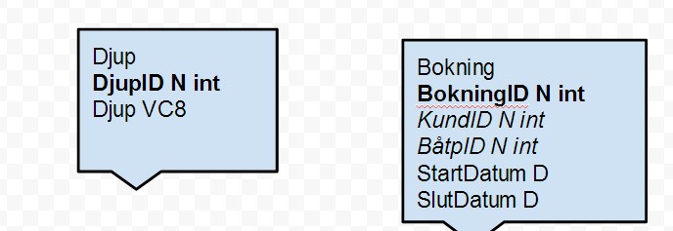
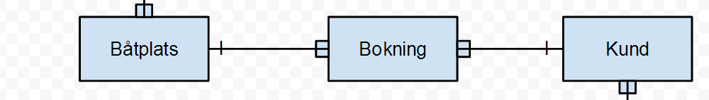
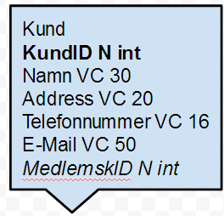

Exempeldata
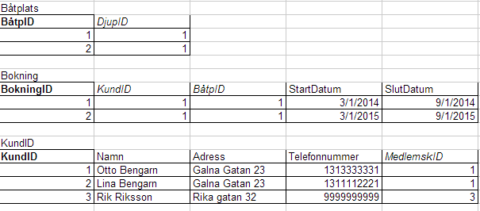

”Mockup”
